**«Какую музыку нужно слушать дома с детьми?»**

Формирование основ музыкальной культуры, а через нее и художественной, и эстетической культуры ребенка – актуальнейшая задача сегодняшнего дня. Восприятие (слушание)  музыки – один из наиболее развивающих и в то же время сложных для детей видов музыкальной деятельности. Большим праздником для наших детей  становятся концерты - встречи  со Школой искусств. Они не только исполняют музыку; но и  проводят с детьми интересные беседы, концерты по слушанию музыки, в которых дети принимают участие  и играют на музыкальных инструментах, а также ребята могут услышать красивое исполнение песен, романсов.

 Во всем мире признано, что лучшие условия для развития и воспитания ребенка раннего возраста, в том числе и музыкального, создаются в семье. Большинство детей до 3 лет не посещают дошкольные учреждения. Поэтому родители, взяв на себя ответственную роль педагога, должны помнить, что этот период чрезвычайно важен для последующего развития ребенка.

Именно в этом возрасте закладываются те основы, которые позволяют успешно развить у детей музыкальные способности, приобщить их к музыке, сформировать у них положительное к ней отношение.

**Какую музыку слушать вместе с детьми дома в возрасте 4-5 лет:**

«Колыбельная»  (муз. А. Гречанинов )

«Мама» (муз. П. Чайковский)

«Петрушка»  (муз. И. Брамса.)

«Итальянская полька» (муз. С. Рахманинова)

«Смелый наездник» (муз. Р. Шуман)

«Мамины ласки»(муз. А. Гречанинова)

«Гроза» (муз.  А.  Жилинского)

«Скакалка»  (муз. А. Хачатуряна)

«Болезнь куклы » (муз.  П. Чайковского)

«Жаворонок»  (муз. М. Глинки)

**Ни в коем случае не надевайте на ребенка наушники. Наши уши приспособлены к рассеянному звуку по природе. Недоразвитый**

**мозг может получить слуховую травму в результате прямого звука.**

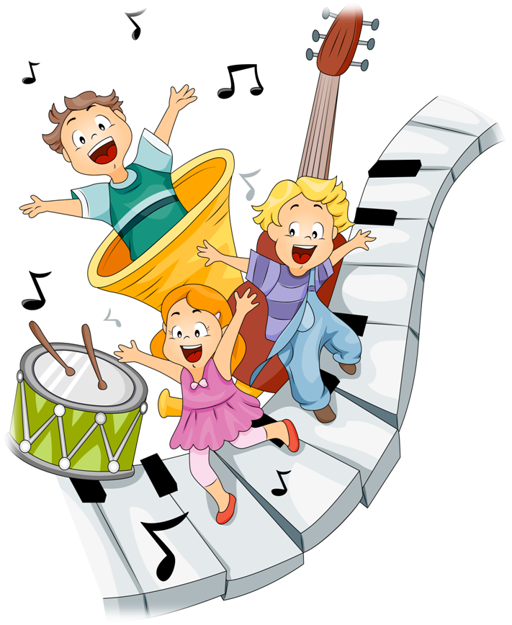

352913, РФ, Краснодарский край, г. Армавир,

ул. Маркова, 317, факс/телефон 5-25-81

Эл. почта mbdoy_6_arm@mail.ru

Воспитатель МАДОУ № 6

Сивокабыльская В.А.

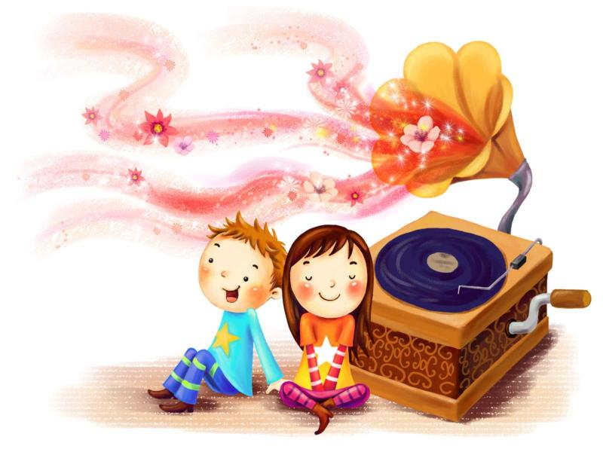***«Какую музыку нужно слушать дома с детьми?»***